Guía n°10: “Letra M”

Mi nombre es: __________________________________________________ Fecha: jueves 20 marzo 2025

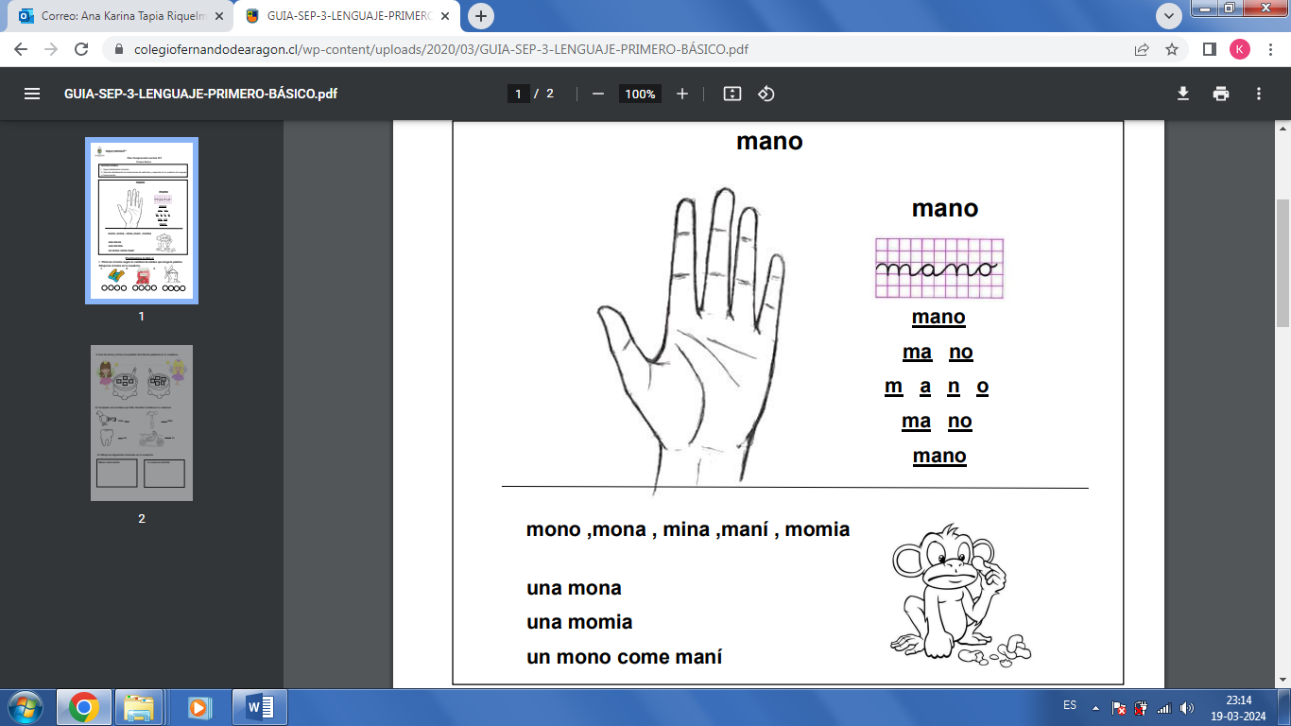
- Lee lo siguiente:

- Pinta los círculos según la cantidad de sílabas que tenga la palabra.
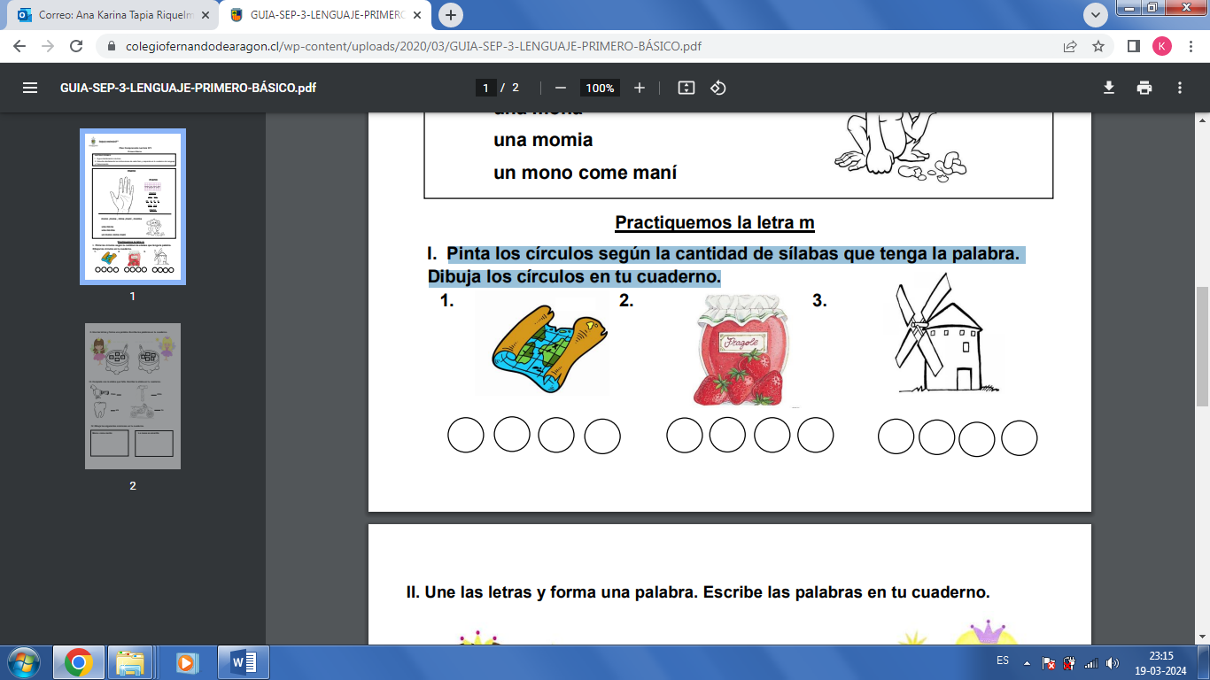

- Une las letras y forma una palabra.
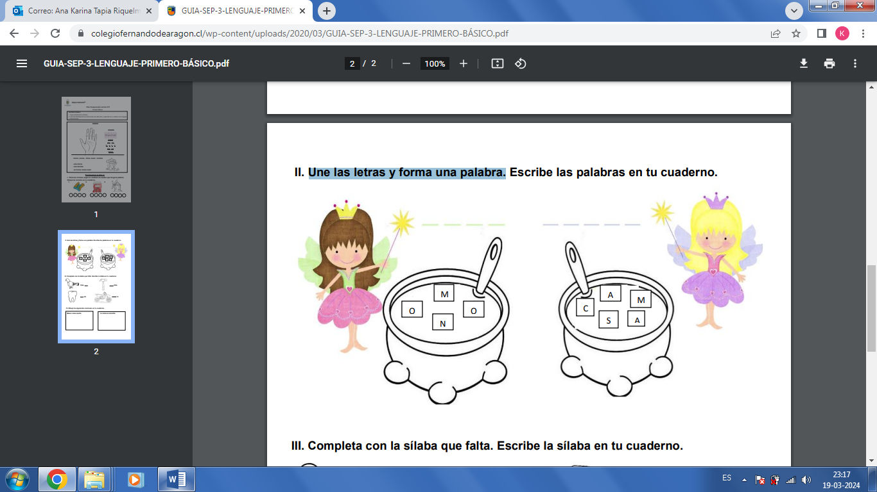

- Completa con la sílaba que falta.
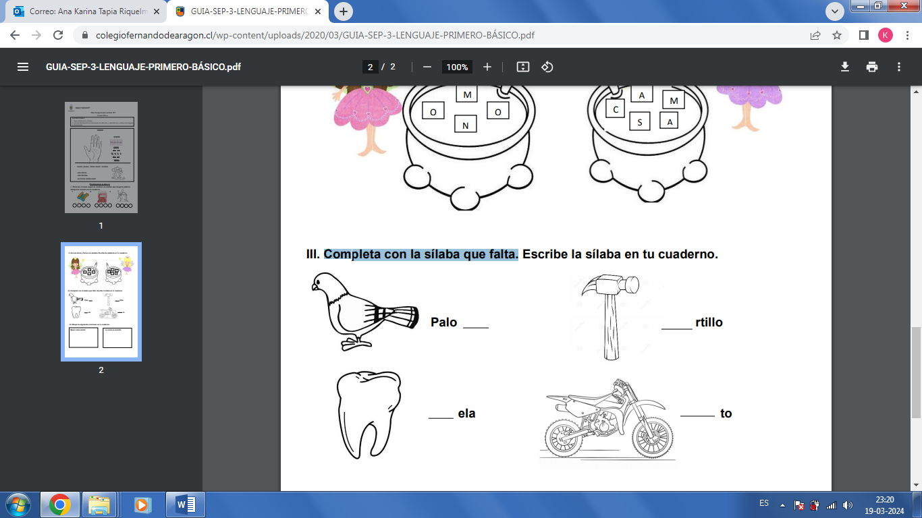

- Dibuja las siguientes oraciones:
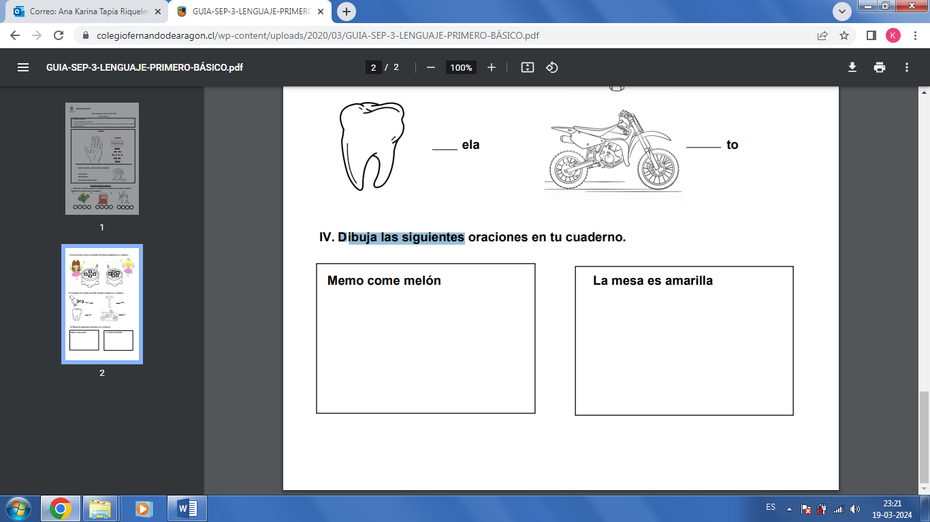

- Repasa.

